KARTA PRACY – pozalekcyjne zajęcia wychowawcze
MIŚ – ORIGAMI PROSTE Z KOŁA

Witaj!
Zapraszam Cię dzisiaj do wykonani misia z origami.
Życzę Ci miłej pracy!

Materiały potrzebne do wykonania pracy:
- kartki kolorowe (kolor: brązowy, pomarańczowy, żółty, biały, czarny, czerwony,
niebieski),
- nożyczki,
- klej,
- cyrkiel,
- ołówek,
- linijka.

Sposób wykonania:
- Narysuj i wytnij kółka o średnicy:
- 2 brązowe (głowa i tułów) 13,5 cm,
- 4 pomarańczowe (łapki) 6 cm,
- 2 brązowe (uszy) 5 cm,
- 2 żółte (uszy środek) 3,5 cm,
- 1 żółte (brzuch) 8 cm,
- 1 żółte (pyszczek) 6,5 cm,
- 1 czerwone (usta) 3 cm,
- 1 czarne (nos) 2 cm,
- 2 białe (oczy) 2,5 cm,
- 2 czarne (środek oczu) 1,5 cm.

- Przyklej na kartkę dwa brązowe kółka (głowę i tułów):

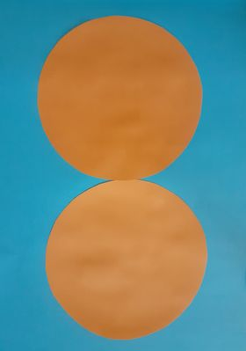

- 2 pomarańczowe kółka (łapki) zegnij według wzoru poniżej i przyklej do tułowia:

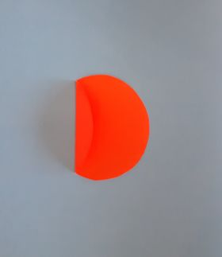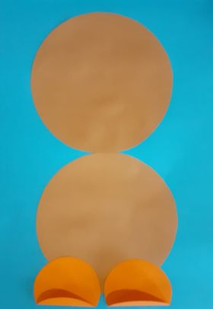

- Zegnij kolejne 2 pomarańczowe kółka i przyklej według wzoru poniżej:

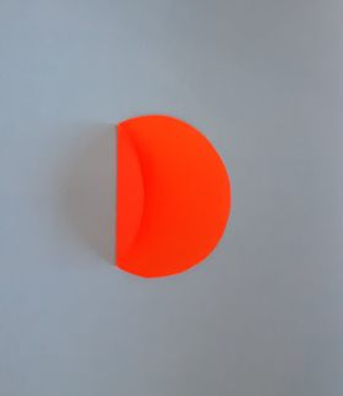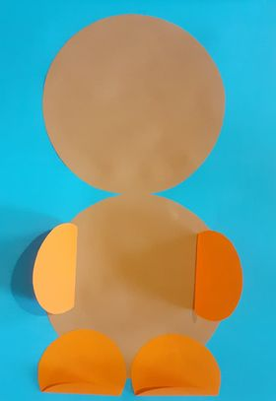

- 2 brązowe kółka (uszy) przyklej do głowy misia:

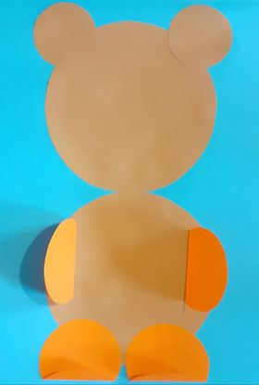

- Przyklej misiowi pyszczek, usta (zegnij czerwone kółko na pół), oczy i nos według wzoru poniżej:

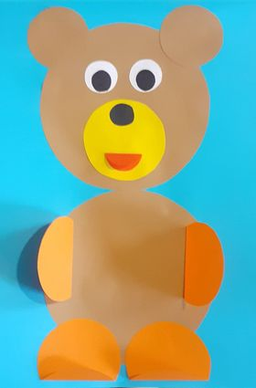

- Przyklej żółty brzuszek i środek uszu. I nasz miś jest już gotowy.

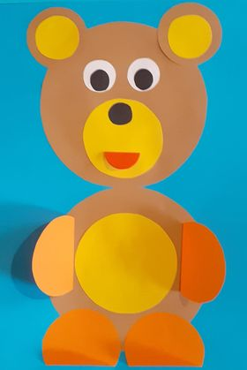

Kompetencje kluczowe: rozwijanie kompetencji w zakresie świadomości i ekspresji kulturalnej.

Podczas wykonywania tej pracy dziecko:
- rozwija umiejętności manualne,
- rozwija motorykę małą,
- zdobywa nowe doświadczenia plastyczne.

Opracowanie: Katarzyna Bińkowska

